**Комплект мебели "Мадейра"**

**НМВ-ЛМ23**

Руководство по сборке и эксплуатации

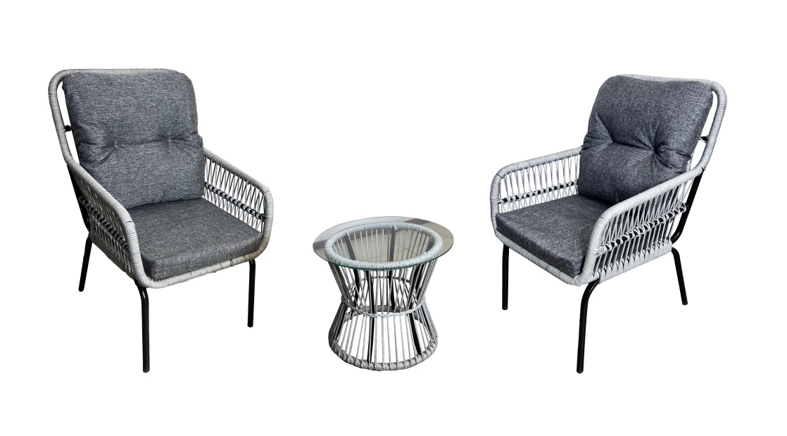

3

4

5

**ВНИМАНИЕ!** Внешний вид изделия может отличаться от изображения в паспорте



**Кофейный набор «Мадейра»** арт. НМВ-ЛМ23 предназначен для отдыха

на открытом воздухе и в закрытых помещениях.

Размер кресла (мм) – 640х600х1030

Размер столика (мм) - 500х500х500

1. **Детали и комплектующие изделия**

|  |  |  |  |
| --- | --- | --- | --- |
| **№ поз.** | **Наименование** | **Фото** | **Количество** |
| 1 | Кресло |  | 2 |
| 2 | Стол |  | 1 |
| 3 | Болт мебельный М6*45 |  | 8 |
| 4 | Гайка барашковая М6 |  | 8 |
| 5 | Шайба 6 |  | 8 |

**ВНИМАНИЕ!**

Предприятие оставляет за собой право вносить изменения в конструкцию и комплектацию изделия.

**2. УСЛОВИЯ ХРАНЕНИЯ И ЭКСПЛУАТАЦИИ**

Изделие должно храниться в закрытом помещении с естественной вентиляцией. Изделие должно быть защищено от механических повреждений, загрязнения, контактов с влагой и агрессивной средой.

**Гарантийный талон**

**Условия гарантии**

* Предприятие-изготовитель гарантирует надежную работу изделия при соблюдении условий транспортирования, сборки и эксплуатации. Гарантийный срок эксплуатации 12 месяцев. Срок исчисляется со дня продажи изделия

Дефекты производственного характера, обнаруженные в течение гарантийного срока, устраняются за счет предприятия-изготовителя. Претензии на такие дефекты принимаются в месте покупки изделия, при наличии паспорта, этикетки с упаковки и гарантийного талона с отметкой даты продажи.

* Изделие снимается с гарантийного обслуживания в следующих случаях:
* если имеет следы постороннего вмешательства или была попытка ремонта;
* если обнаружены несанкционированные изменения в конструкции изделия;
* если изделие эксплуатировалось не в соответствии со своим целевым

назначением или в условиях, для которых оно не предназначено.

Гарантия не распространяется на изделия, имеющие следующие неисправности:

* механические повреждения;
* повреждения, вызванные стихией, пожаром, бытовыми факторами;
* повреждения, вызванные попаданием на поверхность изделий едких веществ и жидкостей.

Данный товар, предназначен для использования его в личных, семейных, бытовых и иных нужд, не связанных с осуществлением предпринимательской и/или коммерческой деятельности.

**Для справок:** ООО «МебПласт» 300911, Россия, Тульская область, Ленинский р-н, дер. Варваровка, Варваровский проезд, д.10, помещ.7

e-mail: info@mebplast.ru

ДАТА ПРОДАЖИ «_____» ______ 20___г.